الدرس الاول:التعرف على الشكل الاساسي للبرنامج
أولا:شكل البرنامج بعد التنصيب كالاتي
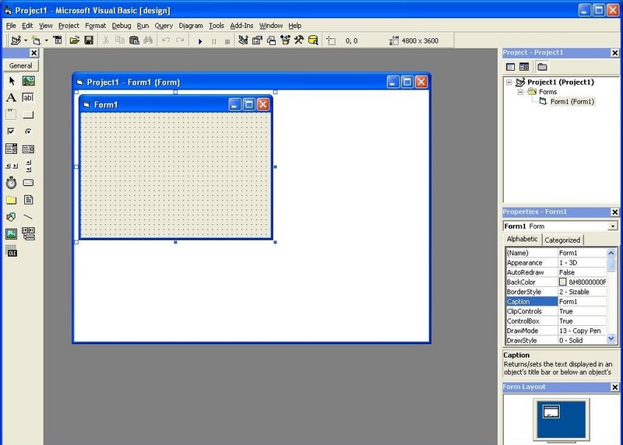
1- نافذه مشروع جديد: New Project
اول شاشه بتقابلك لما تفتح الفيجوال بيزيك لاول مره ومنها تقدر تختار نوع المشروع ( هنشتغل غالبا بالنوع Standard EXE )
وتقدر تلغي ظهورها كل مره من الاختيار
Don't show this dialog in the future
ودا شكل النافذه
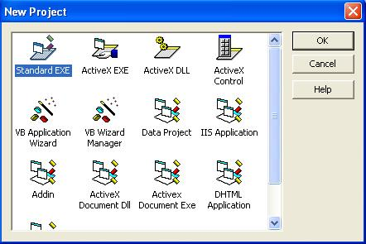
2-نافذه مصمم النماذج: Form Designer
تعتبر منصه العمل بتاعتك او بصوره اوضح هي دي الورشه بتاعتك اللي هتحط عليها النموذج اللي هتشتغل بيه
ما علينا الا اننا نختار الاداه اللي احنا عايزينها من شريط الادوات
ونحطها علي النموذج بتاعنا وبعدين نظبط خصائص الاداه اللي احنا اخترناها وبكدا نكون قدرنا نعمل نموذج زي اللي بنشوفه في اي برنامج
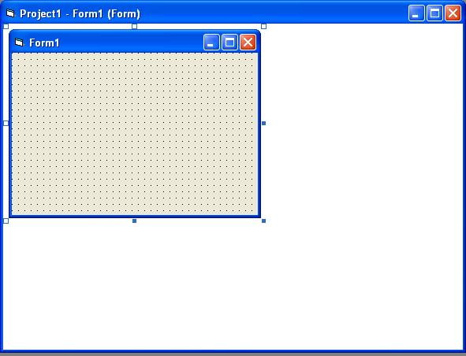
3-نافذه شريط الادوات:Toolbox
في هذه النافذه هتلاقي الادوات الاساسيه وتقريبا عددهم عشرين اداه
وفيه الاداه الاولي اللي علي شكل سهم
دي هدفها الغاء اي اداه احنا اخترناها ودي عمليه بتحصل تلقائيا
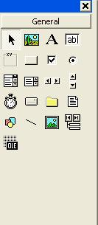
4-نافذه الخصائص :Properties windows
بعد لما تحط الادوات علي النافذه تروح علطول لشاشه الخصائص
ومنها هتقدر تتحكم في كل خصائص الاداه او حتي النافذه نفسها
من الخصائص دي الحجم واللون والاسم و...... و......
في اعلي هذ النافذه هتلاقي صندوق فيه سهم ممكن تضغط عليه بيفتحلك قايمه بنسميه في عالم الفيجوال بال Combo box
في الصندوق دا هتلاقي كل الادوات اللي انتا استخدمتها
وتقدر تختار طريقه ترتيب الخصائص جوا النافذه دي اما بالترتيب الابجدي او Categorized
وجوا الجدول نفسه علي الشمال بتلاقي اسم الخاصيه
اما اليمين فهو القيمه بتاعتها
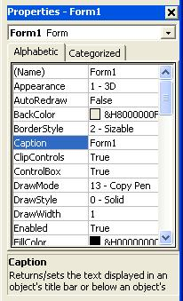
5-شاشه محرر الاكواد:Code window
من هنا هتبتدي اجمل رحله عذاب ومعاناه
من هنا بدايه اكبر قصه حب وكره
الشاشه دي هي المخصصه لكتابه اوامر اللغه نفسها ومحرر الاكواد في فيجوال بيزيك 6 واحد من اذكي المحررات البرمجيه فعلا يساعدك عشان تبدع علي كيفك
تظهر لك هذه النافذه عن طريق الضغط F7 او الضغط المزدوج علي النافذه نفسها
هتلاقي فيها اتنين كومبو بوكس الاول بيختار الاجراءات والدوال
اما اللي علي اليمين فدا خاص بالاحداث المرتبطه بما اخترته من القائمه الاولي
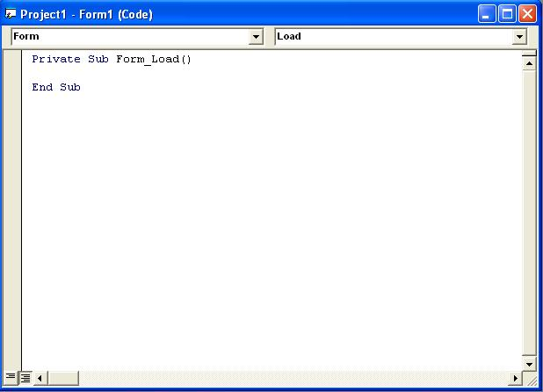
6-نافذه مخطط النموذج Form Layout
بتعرفك حجم النموذج بتاعك ومكانها وتقدر تسحب الفورمه نفسها ( اللي هيا النموذج يعني ) وتحطها في الموضع اللي انتا عايزه
ودي هتلاقيها في اسفل يمين الشاشه
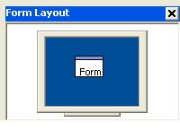
7-نافذه مستكشف المشروع :Project Explorer
هتلاقيها في اعلي يمين الشاشه وفايدتها بتبان لما بتزيد عدد ملفات المشروع بتاعك فبتقسمها لمجموعات وبترتبها حسب الترتيب الابجدي
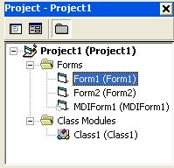
8- نافذه موجه الاوامر: Immediate Window
لو انت عايز تختبر امر معين ومش عايز تكتبه ع الفورم
تقدر تجربه من هنا من هذه الشاشه بحيث انك تكتب الامر وتدوس Enter للتنفيذ
وتقدر تجيب النافذه دي من قائمه View
وبكدة أكون انتهيت من الجزء الاول لو الموضوع عجبكم او في اي تعليق انا تحت أمركم

